直角三角形训练题
1．已知直角三角形中一直角边长是$2\sqrt{3}$cm，斜边长为$4\sqrt{3}$cm，则另一条直角边的长是（ ）
A. 4cm B. $4\sqrt{3}$cm C. 6cm D. $6\sqrt{3}$cm
2．△ABC中，AB＝15，AC＝13，高AD＝12，则△ABC的周长为（ ）
A．42 B．32 C．42 或 32 D．37 或 33
3．一架25分米长的梯子，斜立在一竖直的墙上，这时梯足距离墙底端7分米.如果梯子的顶端沿墙下滑4分米，那么梯足将滑动( )
A. 9分米 B. 15分米 C. 5分米 D. 8分米
4． 如图，学校有一块长方形花铺，有极少数人为了避开拐角走“捷径”，在花铺内走出了一条“路”．他们仅仅少走了 步路（假设2步为1米），却踩伤了花草．
5. 在△ABC中，∠C＝90°，（1）已知 a＝2.4，b＝3.2，则c＝ ；（2）已知c＝17，b＝15，则△ABC面积等于 ；（3）已知∠A＝45°，c＝18，则a＝ .
第4题图
6. 一个矩形的抽斗长为24cm，宽为7cm,在里面放一根铁条，那么铁条最长可以是 ．
7. 在Rt△ABC中，∠C＝90°，BC＝12cm，S_{△ABC}＝30cm²，则AB＝ .
8. 等腰△ABC的腰长AB＝10cm，底BC为16cm，则底边上的高为 ，面积为 .
9. 一个直角三角形的三边为三个连续偶数，则它的三边长分别为 ．
10．一天，小明买了一张底面是边长为260cm的正方形，厚30cm的床垫回家．到了家门口，才发现门口只有242cm高，宽100cm．你认为小明能拿进屋吗？ ．
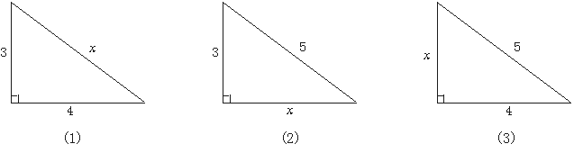11．如图，你能计算出各直角三角形中未知边的长吗？

12．如图，某会展中心在会展期间准备将高5m,长13m，宽2m的楼道上铺地毯,已知地毯每平方米18元，请你帮助计算一下，铺完这个楼道至少需要多少元钱?

5m
13m

13．有一只小鸟在一棵高4m的小树梢上捉虫子，它的伙伴在离该树12m，高20m的一棵大树的树梢上发出友好的叫声，它立刻以4m/s的速度飞向大树树梢，那么这只小鸟至少几秒才可能到达大树和伙伴在一起？

14．“中华人民共和国道路交通管理条例”规定：小汽车在城街路上行驶速度不得超过$\text{70}$km/h.如图，一辆小汽车在一条城市街路上直道行驶，某一时刻刚好行驶到路对面车速检测仪正前方$\text{30}$m处，过了2s后，测得小汽车与车速检测仪间距离为$\text{50}$m，这辆小汽车超速了吗？
A
小汽车
小汽车
B
C
观测点

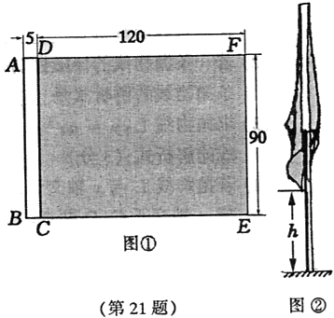
15．将穿好彩旗的旗杆垂直插在操场上，旗杆从旗顶到地面的高度为320cm， 在无风的天气里，彩旗自然下垂，如右图. 求彩旗下垂时最低处离地面的最小高度h.彩旗完全展平时的尺寸如左图的长方形（单位：cm）.
120
90

答案
1.C 2.C 3.D 4.（4+3-5）/0.5=4 5.4; 60; 6.25cm 7.13cm 8.6cm, 48cm² 9.6, 8, 10 10.能 11.5; 4; 3 12.612元 13.5s 14.BC=72km,这辆小汽车超速了 15. h=170cm

